上海市龙漕中学理科组内研讨
听评课简报

【2016】第1期
上海市龙漕中学教导处、教研组 二〇一六年十二月十二日

目录：
一、帮助学习的课堂——魏俊江
（一）立足三个维度
（二）制作课堂导学案
二、《求二次函数解析式》——张广贤
（一）张广贤教学后记
（二）李广祥评课
（三）孙鑫评课
三、《并联电路的特点》——孙鑫
（一）李广祥评课
（二）张广贤评课
四、《氧化还原反应》——李广祥
（一）孙鑫评课
（二）张广贤评课
五、专家指点—市特教教研员邱轶
六、实战检验片段—俞莹老师信息公开课教案学习

结合本学年市教委教研室专门学校教学“基于多元评估 开展个别化教学”的教研方向，12月12日龙漕中学理科组以“多元评价、帮助学习”为主题开展了数理化三门学科的课堂教学与课后研讨活动。

一、帮助学习的课堂
- 立足三个维度
问题行为的纠偏蕴藏在知识学习的过程中，作为特殊性质的学校，教学要适应特殊学情，学校因此提出创设“帮助学习的课堂”。
“帮助学习的课堂”是一种理念，就是教师站在学习者的角度思考课堂教学的安排，思考如何促进更有效的学习。在教学流程的每个环节教师心中要始终装着学生（学习者），也就是要思考学生的知识基础、知识接受能力、兴趣态度、学习效能等。
构建“帮助学习的课堂”有三个关键点：
1、课堂学习内容的校本化科学取舍。
确立“生本化”的学习目标（内容）是实现“帮助学习的课堂”的核心。那么如何安排适切的学习内容呢？需要做好“四研”：（1）、研读课标:分析关键动词、解析内容标准，知道国家规定教到什么程度。（2）、研究考点:分析至少近五年中考试题，知道基本的考点、题型。（3）、研究教材:分析教材文本，梳理主要知识点，明晰重点、难点。（4）、研究学生:分析学生，了解学生相关学习基础、学习能力，掌握学生学习特点。在“四研”基础上，结合教材，依据课程标准、中考相关知识点、学生基础能力等因素分析出学生其中能够得分点，从而辨析出其中的学习（教学）点（包括弥补相关的旧知识）。
2、学习目标的细化分解，对应评价例习题的精准编制。
分解学习目标、设计学习评价，制作“课堂导学单”是实现“帮助学习的课堂”的标志。这就需要：以生为本，依据知识逻辑关系把学习内容（目标）细化分解；为学而设，依据学习认知规律把细化内容（目标）排序组合。
3、讲练结合式的课堂有效实施。
逐点演练、巩固推进、评价激励、讲练结合式是实现“帮助学习的课堂”的途径。“帮助学习的课堂”必须关注让所授内容真正落实，何为“落实”：让不懂的能听懂（知道做什么）；让听懂的能说出（会跟着做）；让知道变理解（会选择方法做）；让印象变记忆（巩固强化）；让方法变规律（找到规律，举一反三）。因此，实现“帮助学习的课堂”采用的策略是：精讲要点、逐点演练、评价激励、变式训练；面向全体，关注个体。

- 制作课堂“导学案”
学习好新知识关键把握好三点：一是理解新知的逻辑思维，比如解题方法，解题步骤等；二是构建新知的关联旧知；三是内化新知的巩固训练。从这个角度，结合“帮助学习的课堂”要求，龙漕中学魏俊江校长结合学校数学组的导学案实例，介绍了一个成功导学案的三个鲜明的特征：
1，针对复习，扫关联旧知遗忘障碍。复习什么？在教案中要把关联旧知中学生掌握不好的部分一一梳理出，在学案中予以针对性复习。
2，递进演练，扫学习新知的思维障碍。思维理解能力差怎么办？要根据学生能力及思维习惯，把新知的分析理解过程细化分解成片段、成点，然后逐点演练，组合递进，使隐性的思维过程显现化，让思维过程格式化。由于化整为零，化大为小，必然会化难为易。
3，及时训练，扫学习新知的易忘障碍。听懂了不会做，做的不熟练怎么办？在学案中每个新知点后注重三个层次的及时集中训练设计：定点训练，变式训练，综合训练。

二、《求二次函数解析式》——张广贤
- 张广贤教学反思
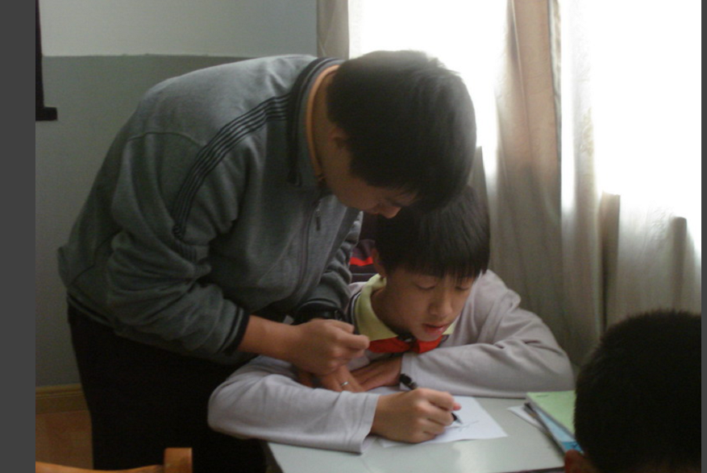
1、课堂准备的并不充分。因为本来设想是通过复习顶点式知道顶点，再倒推由顶点得顶点式的，但是没有做到位。
2、课中计算部分没有事前准备预设到位。在三点求函数解析式时，代入不详细。没有放手让学生的错误表现出来。在计算过程中，板书中没有写详细，导致部分同学计算方向不明确，出现了错乱现象。
3、本节课的时间没有完全给学生。本节课应该让学生多练，在练习中找到错误，而不是今天的满堂灌，这样并不能达到训练数学解题能力的效果。

- 李广祥评课
以下是我要向张老师学习的几点。
课前:准备充分；课上:稳健有序；
效果:扎实有效！1.由特殊的顶点式求二次函数解析式→一般式求二次函数解析式，由特殊到一般符合学生认知规律。2.练习针对性强，不偏不倚，一对一绝不含糊。3.讲解细致到位，解题思路清晰，设→带入顶点坐标求m,k→带入点坐标→求二次项系数a→写出解析式！五步！清晰简洁！
自己不成熟的想法:
1.一般式（已知三点坐标）步骤也能出来就锦上添花了！
2.课上学生即时生成的东西如果能充分利用好，则可能对学生的调动，互动，知识内化会更好！如:“给三点如何求”？学生张易洋提到方程组！这个回答很好！如何引导？

- 孙鑫评课
张广贤老师一直秉承着数学学科分步教学法，给学生解题的方法与分步递进的流程，针对学困生是比较有效的学习方法。让学生经历先模仿、再熟悉、跟着做、后独立的过程，化解学习难点、熟悉解题方法、规范解题步骤、应用解题技巧。
张老师这节课的优点很多，求二次函数解析式——顶点式和三点式的方法。老师讲方法、学生肯动手、解题有步骤、解答有成效。优点总结如下：
- 开门见山、直入主题。上课第一句：二次函数顶点表达式y=……
- 分步计算，教会方法；有步可依，有法可套。
解顶点式中分步到：解设→顶点代入→求m与k的值→计算a的值→结论。
- 解题书写格式化、运算简化技巧化。
三点式解abc的值，张老师用加减消元法，简化了计算步骤，提高了解题趣味性。
- 课堂容量大，两例题，四习题：有针对、有分层、有梯度、有变式。
- 带着红笔去面批、个别辅导针对性。道道习题张老师都能走到学生身旁，耐心讲解、及时了解学生的掌握动态，为下一步教学做好预判。
组内研讨也就不寒暄了，我觉得张老师是否关注一下这些问题，课堂效果会不会更加出人意料？
- 教师表达过多，让学生多参与课堂表达和陈述。
- 留出空间给学生思考。
- 解题方法的总结，简便计算的技巧再做总结，加深学生的印象。
- 尽可能体现分层效果：
例如：低层同学会代入、中等同学会消元、高层同学加速度……

三、《并联电路的特点》——孙鑫
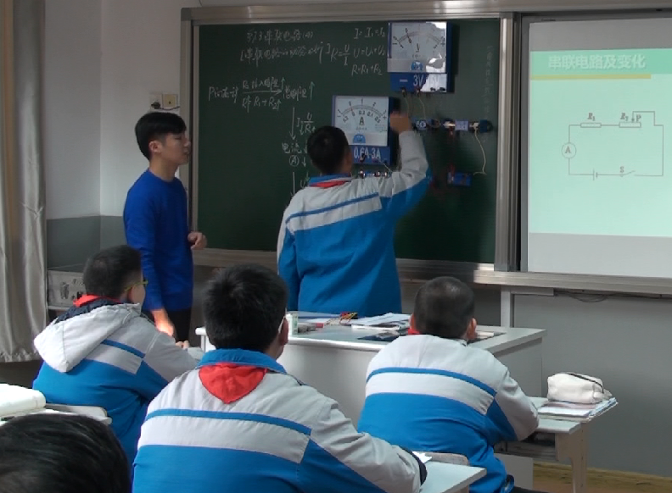
（一）李广祥评课
看到标题的指向如此的精准！
我就觉得《并联电路》已被孙老师如庖丁解牛般分解成一个一个知识板块——这不就是传说中的微课吗！那么推而广之，电学已经阵亡肢解了！
单元设计借我一see！要学习借鉴的地方太多了，挑一些我的“急需品”吧！
1.条理清晰，并联电路图→找支路干路→支路干路特点→并联电路定义→问题并联电路特点→实验演示→得出特点电流，电压，电阻→练习巩固+反馈。
2.语速语态恰到好处，给学生紧迫感，但又没有压迫感！学生不敢放松走神，又不会焦虑，堪称一绝！
3.设计环节流畅，过渡衔接自然。
4.方法丰富:实验，推导，归纳，讨论。
5.点睛之笔，串联电路，并联电路的比较，接的多，电阻为什么变得大，为什么变小，一个图示解决知识内化！我之前也设想了处理方法，但被严重打脸！真的！
个人不成熟想法:“以实验为基础，以现象为本质”！这句话是否正确？是不是:以实验为基础，以现象深入本质？个人觉得不妥，尤其是板书上出现！

（二）张广贤评课
并联电路第一节课上得很有味道。从实验到总结，体现了孙老师对教材的理解和把握。
总结的两句话：各自为路、互不干扰。首首相连，尾尾相通。绝对精辟。

四、《氧化还原反应》——李广祥
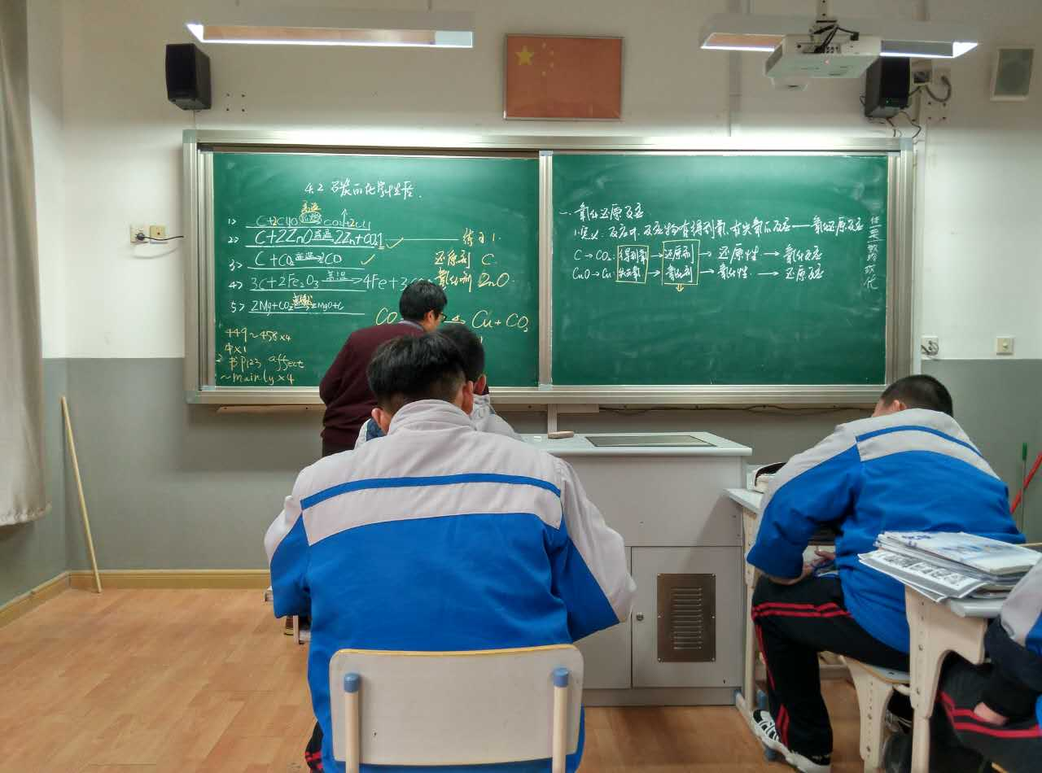
（一）孙鑫评课
李广祥老师的《氧化还原反应》组内研讨课，让我们领略了针对特殊学生、面对低层学困生的个别化化教学模式，让我们有幸在紧张、严肃、轻松、活泼的课堂氛围中，领略了李老师的教学魅力及教态素养。
以下是我对这节课的浅见，望能得到大家的指正。

知识细化、细到极致——见缝插针
基于课程标准的目标细化，如何真正做到细化？在李老师的课堂中随处可见、时时体现。
我们来看课堂中的一个片段：
李老师在讲解氧化还原反应中列举C→CO₂；碳“得到”氧变成二氧化碳，是否可以表述成“夺取”氧？
学生丈二和尚摸不着头脑……
李老师启发学生，得到与夺取是同义词，在化学变化中表示同一个含义，在许多练习中，经常用“夺取”来表达化学变化的趣味性与生动性，大家以后看到不要再陌生了。
……
似乎两个近义词的辨别，其实是想告诉学生解题的捷径——老师的经验之谈、老师风趣的解释、老师精炼的总结，让学生少走了弯路，让我们这些理解困难的同学有了解题的方向。
再例如课堂中还有这样的小插曲：
选择题的讲解，特别是基础选择题，在普通学校老师们的普遍操作是对对答案、一笔带过。但是在李老师这里，将“简单的问题复杂化”、将“笼统的知识精细化”。
课堂最后是习题演练，“氧化还原反应”基础概念的判断，作为基础题形式出现，一般的同学对答案一目了然，但李老师做到了“见缝插针”式的细化。不但先从题目测量目标将其，而且在讲解选项时，逐个分析、依次排除，让学生独立分析错误选项进行反例举证，提醒学生进行随堂笔记，鼓励学生发表自己观点。
这样让一道简单的选择题，变成了若干道独立的习题，对我们这些厌学的孩子特别有效，避免了题海、举一反三。

表达精准、准到巅峰——画龙点睛
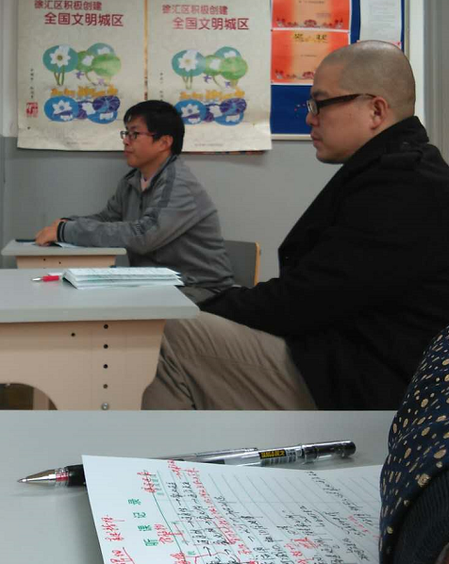
物理与化学都是科学素养很高的学科，对老师的学科素养要求尤为苛刻，教师平时的习惯性描述，可能会印象学生对科学的严谨及正确表达。李老师在课堂中每个词都精准表述、逻辑概念的逐层递进，都给学生树立了良好的榜样与示范。
李老师讲解氧化还原反应的概念时，十分突出逻辑性的推理，化学概念的精确描述：
C→CO₂： 得到氧→还原剂→还原性→氧化反应
CuO→Cu：失去氧→氧化剂→氧化性→还原反应
判断依据←反应物
在黑板列举了推导流程图后，针对学生的困惑，李老师着重强调反应物及其判断依据，同时他还担心学生对于新概念的一知半解，不失时机的用两道例题进行巩固，让学生支出方程式中的还原剂与氧化剂。这些细节上的精准要求不含糊，让学生在新授课时就概念明确及判断准确，也为日后的学习打下了坚实的基础。
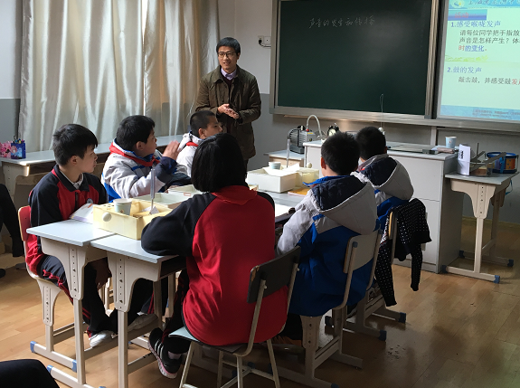
再如，李老师上课伊始就请每位同学上黑板默写化学方程式，不但挑战了学生的学习能力、自我展现意识；也提高了学生相互学习、查遗补漏的能力。当有同学将反应条件搞混淆时，李老师顺口成章地讲到：“点燃、高温、加热是不同的反应，不能搞混淆，科学就是这样来不得半点马虎……”

一节新授课，能够将教学目标分解、细化、降低难度、适合学生学习；
一节新授课，能够让学生眼到、手到、心到、学有所获；
一节新授课，能够让听课者欣赏赞赏、细品慢咽、回甘留唇。
想必李老师的课下功夫是何其了得——利在当“课”、功在千秋。

（二）张广贤评课
李老师的氧化还原反应这节课，让我学习到了，通过让学生对已知的知识进行再次加工的方法。
出现的几个方程式，既是复习也是新课的再现，李老师在本节课中出现了例题训练的模式至少5次，不厌其烦的强化训练。又通过后面的复习，再次提到氧化剂还原剂，把知识的流程再次反过来梳理了。

五、专家指点—市特教教研员邱毅
市教研员邱轶老师指出，特殊学校的特殊性原因在于学情。因此，在教学实践中首先要研究学生，分析学情，并指出在以后的教研活动中要进一步把“基于多元评估的个别化教学”做细、做实、做全，以目标为纲领，以理论为导向，做好过程的设计，从目标、过程、辅导、作业、评估等多角度开展研究，总结有效经验。

六、实战检验片段—俞莹老师信息公开课教案学习

“我们的学校”动画短片创作（一） 教案
学校 | 上海市龙漕中学 | 教师 | 俞莹 | 班级 | 八年级1班
课题 | “我们的学校”动画短片创作 | 地点 | 四楼机房 | 时间 | 12月14日（周三）  第七节
教学目标 | 知识与技能 | 1、学会分析flash动画的基本构成。  2、了解动画创作的基本流程。  3、学会编写简单的动画脚本。
教学目标 | 过程与方法 | 1、 通过实例复习几种动画技术、分析动画的基本构成。  2、解析动画短片的结构，理解动画设计的基本思维。  3、经历设计创作的过程，学会撰写简单的动画脚本。
教学目标 | 情感和价值观 | 1、学生主动地学习和评价，体验创作的乐趣和成功的喜悦。  2、制作学校介绍动画短片，提高学生以校为荣的集体意识。
重点和难点 | 重点：了解设计动画的流程。  难点：用动画技术表达设计意图。
主要方法 | 1、创设情境法：创设 “制作一个学校介绍短片”的问题情境，引发学生学习兴趣。  2、任务驱动法：由教师提出问题、给出任务并引导学生寻找解决问题的办法，促使学生积极思维，在主动的学习中获得知识，从而体现以"教师为主导，学生为主体"的教学原则。
课前准备 | 课件。  学习资源（样例）。  作品素材（学生机D:\）。  学生任务单。
 | 教学过程
 | 教师活动 |  | 学生活动 |  |  | 备注
 | 复习引入  通过四段动画片段，复习五种动画技术 |  | 观察五个动画片段、分析所用技术和对象。  完成学习任务一
布置和分析任务 | 解析动画  - 介绍动画短片的基本组成  - 欣赏整段动画作品  - 解析作品  4、动画脚本的基本构成 |  | 了解动画短片的基本组成  欣赏整段动画作品  思考解析作品  完成学习任务二  总结动画脚本的基本构成
完成任务 | 创作脚本  介绍动画脚本创作的总体思路  完成介绍学校的动画短片脚本 |  | 撰写简单动画脚本  完成学习任务三
总结归纳 | 总结归纳  动画短片的基本构成  动画短片设计基本思维 |  | 总结归纳：  动画短片的基本构成  动画短片设计基本思维 |  |  | 。

学习任务单
一、复习引入
观察5个动画片段，完成以下表格：
 | 所用技术 | 对应的对象 | 图层数量
1
2
3
4
5
二、解析动画
欣赏动画短片，你认为这部动画短片分哪几个场景？展现了哪些内容？分别用到那些动画技术？
场景 | 内 容 |  | 所用技术
场景 | 图片 | 文字 | 所用技术
1
2
3
三、创作脚本
利用D盘《学校图片素材》，编写介绍学校的短片脚本：
场景 | 内 容 |  | 所用技术
场景 | 图片 | 文字 | 所用技术
1 | （片头）
2
 | （片尾）

主编、审稿：魏俊江
供稿：俞莹、李广祥、孙鑫
摄影：沈晓玲
排版：俞莹

